Что же происходит, когда ребёнок занимается пальчиковой гимнастикой?  1.Выполнение упражнений и ритмических движений пальцами приводит к возбуждению в речевых центрах головного мозга и резкому усилению согласованной деятельности речевых зон, что, в конечном итоге, стимулирует развитие речи.  2.Игры с пальчиками создают благоприятный эмоциональный фон, развивают  умение подражать взрослому, учат вслушиваться и понимать смысл речи, повышают  речевую активность ребёнка.  3.Ребёнок учится концентрировать своё внимание и правильно его распределять.  4. Если ребёнок будет выполнять упражнения, сопровождая их короткими стихотворными строчками, то его речь станет более чёткой, ритмичной, яркой, | и усилится  контроль за выполняемыми движениями.  - 5. Развивается память ребёнка, так как он учится запоминать определённые положения рук и последовательность движений.  - 6. У малыша развивается воображение и фантазия. Овладев всеми упражнениями, он сможет «рассказывать руками» целые истории.  В результате освоения всех упражнений кисти рук и пальцы приобретут силу,  хорошую подвижность и гибкость, а это в дальнейшем облегчит овладение навыком  письма.  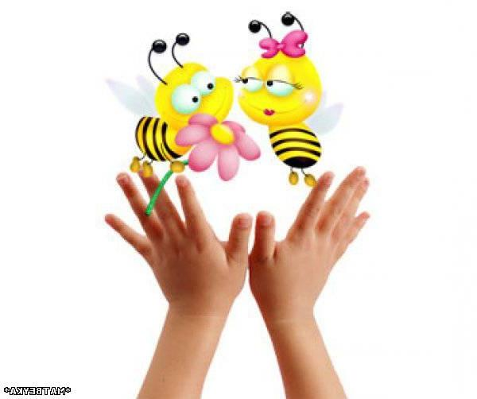 | Советы:  - Сначала все упражнения выполняются медленно.  Следите, чтобы ребёнок правильно воспроизводил и удерживал положение кисти или пальцев и правильно переключался с одного движения на другое.  При необходимости помогите малышу или  научите его помогать себе второй рукой.  - Упражнения отрабатываются сначала одной рукой (если не предусмотрено участие обеих рук), затем — другой рукой, после этого — двумя одновременно  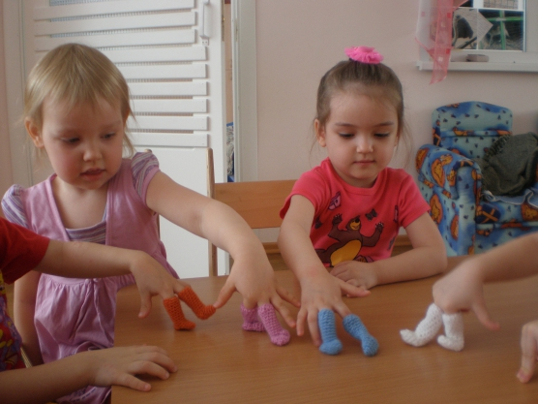

Игровые задания:  1. Сжимайте пальцы в кулак, затем разжимайте их. Сначала делайте это одновременно обеими руками, затем по очереди каждой рукой.  2. Выгибайте и прогибайте кисти рук одновременно и по очереди.  3. "Замок". Переплетите пальцы, сожмите ладони.  4. "Солнечные лучи". Сложите ладони и расставьте в стороны пальцы.  5. "Ножницы". Разведите пальцы в стороны, затем сведите их вместе. Сначала одной, потом другой рукой и обеими руками вместе.  6. "Пальчики здороваются". Подушечки пальцев по очереди прикасаются к большому пальцу (сначала правая рука, потом левая, затем одновременно).  7. Похлопывайте кистями рук по столу поочередно и одновременно.  8. Постукивайте пальцами по столу обеими руками и поочередно.  9. Поочередно приподнимайте и опускайте пальцы: кисти рук лежат на столе.  10. Имитируйте игру на пианино. | 11. "Человечки бегают" с помощью указательного и среднего пальцев.  12. "Футбол". Забивайте шарики одним, затем двумя пальцами.  13. Надавите четырьмя сильно сжатыми пальцами одной руки на основание большого пальца, затем на середину ладони.  14. Разотрите ладони (вверх-вниз).  15. Разотрите боковые поверхности сцепленными пальцами.  16. Разотрите ладони карандашом, зажатым между ними.  17. Положите между ладонями грецкий орех и делайте круговые движения.  Любой небольшой стишок, потешку или песенку можно «переложить на пальцы», то есть придумать несложные движения для пальчиков.  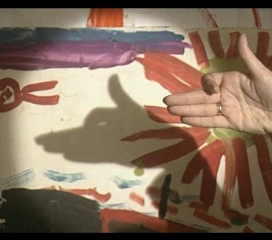 | Муниципальное бюджетное общеобразовательное учреждение города Ульяновска  «Средняя школа №61»  Памятка на тему:  «Влияние пальчиковой гимнастики на развитие ребёнка»  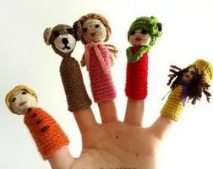  Учитель-логопед:  Лукинова Е.А.

